МИНИСТЕРСТВО ОБРАЗОВАНИЯ И НАУКИ РЕСПУБЛИКИ БЕЛАРУСЬ

БЕЛОРУССКИЙ НАЦИОНАЛЬНЫЙ ТЕХНИЧЕСКИЙ УНИВЕРСИТЕТ

## Факультет информационных технологий и робототехники

Кафедра программного обеспечения информационных систем и технологий

**Отчет по лабораторной работе № 3**

по дисциплине:” Системное программирование”

на тему: ”Командный язык и скрипты Shell***”***

Выполнил**:** студент группы 10702221

Жегздринь А.Р.

Принял**:** Давыденко Н.В.

Минск, 2023

# Лабораторная работа № 3. Командный язык и скрипты Shell.

***Задание 1:***

1. Написать скрипт, который записывает содержимое одного файла в

другой и при этом оба файла существуют до операции. Дать два разных

варианта выполнения.

**Решение:**

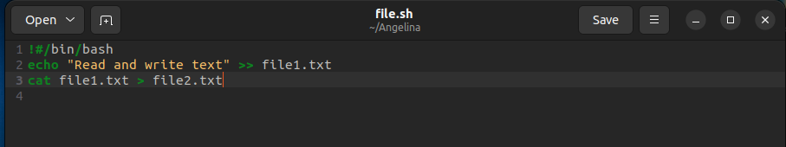

*Рис. 1. Решение 1-го подзадания 1-го задания*

2. Найти все файлы, начинающиеся на слово script и записать их имена в файл list.txt.

**Решение:**

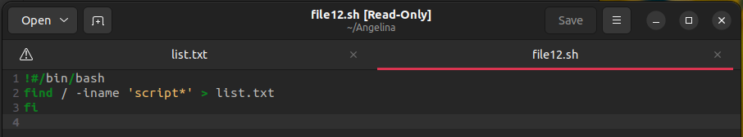

*Рис. 2. Решение 2-го подзадания 1-го задания*

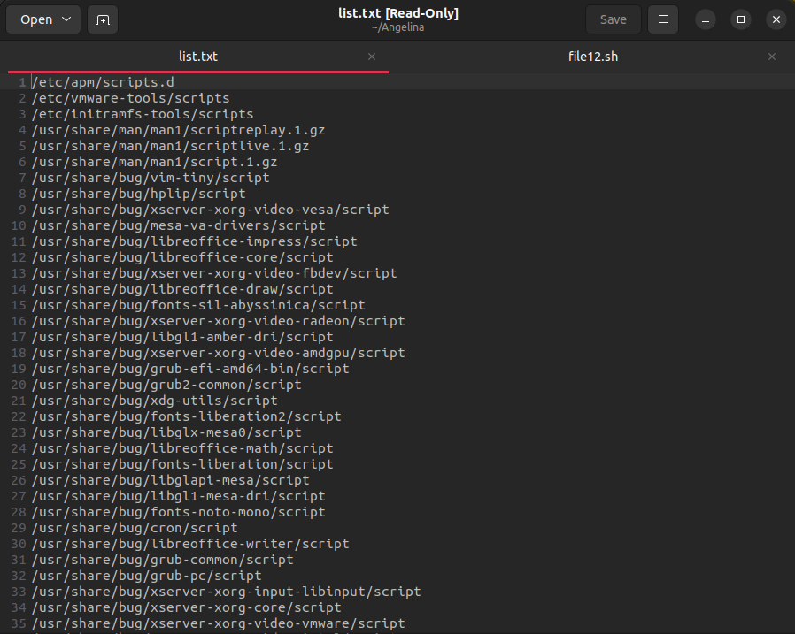

*Рис. 2.1. Результат выполнения*

3. Написать скрипт, который проверяет, содержится ли скриптовый файл в

директории, если да, то выполнить его.

**Решение:**

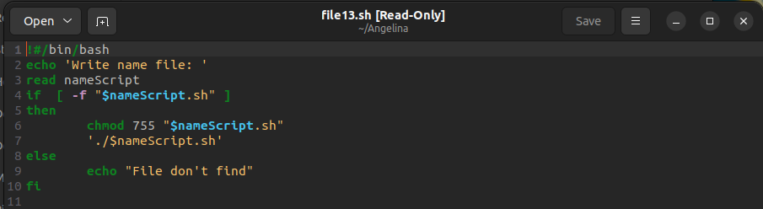

*Рис. 3. Решение 3-го подзадания 1-го задания*

4. Написать скрипт, подсчитывающий сумму от 1 до 10.

**Решение:**

*Р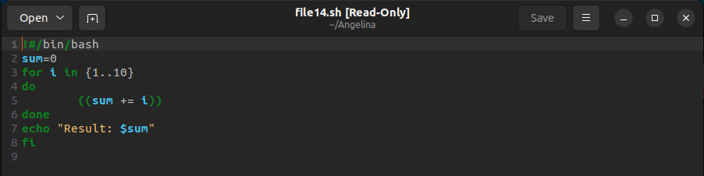Рис. 4. Решение 4-го подзадания 1-го задания*

5. А какие командные интерпретаторы установлены в вашей системе?

Напишите скрипт поиска местонахождения командных интерпретато-

ров вашей системы. Также определите какой интерпретатор использу-

ется сейчас в вашей системе?

**Решение:**

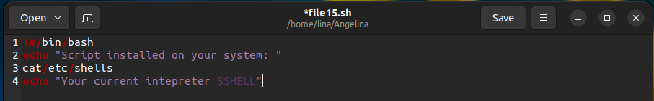

*Рис. 5. Решение 5-го подзадания 1-го задания*

*Задание 2:*

6. Используйте текст первого примера, заменить некоторые фамилии на фамилии членов вашей команды (например, Nutrina заменить на Stankewich).

**Решение:**

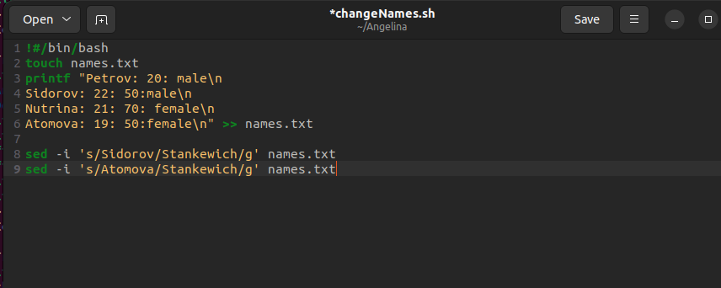

*Рис. 1. Решение 1-го подзадания 2-го задания*

7. Отсортируйте данные файла так, чтобы он не поменял свое собствен-

ное имя. (Решение. Нужно предварительно создать промежуточный от-

сортированный файл t11.txt. Затем выполнить нужные команды).

**Решение:**

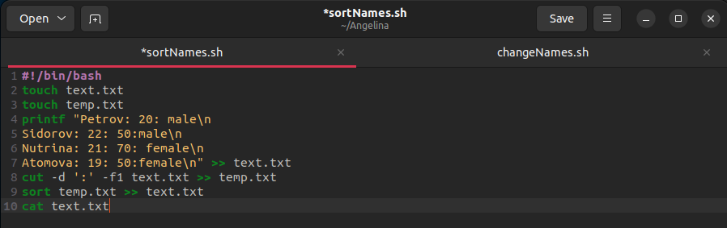

*Рис. 2. Решение 2-го подзадания 2-го задания*

8. Подсчитайте число одинаковых слов в обоих файлах. Для подсчета

числа слов в файле используйте команду: wc -w file1.

**Решение:**

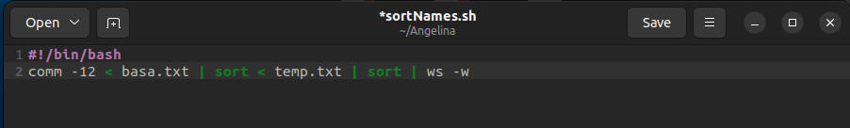

*Рис. 4. Решение 4-го подзадания 2-го задания*

9. Написать скрипт, который создает отсортированный файл, содержащий

слова из двух файлов, исключая их общую часть одинаковых слов.

**Решение:**

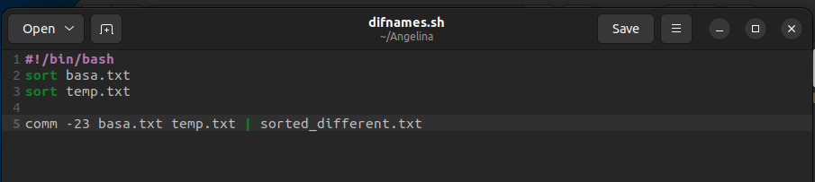

*Рис. 5. Решение 5-го подзадания 2-го задания*

10. Вывести фамилию самого молодого человека (в файле basa.txt – это второй столбец).

**Решение:**

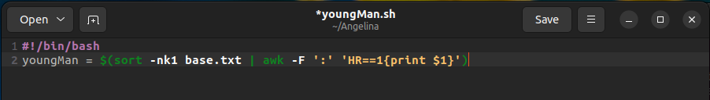

*Рис. 6. Решение 6-го подзадания 2-го задания*

12. Вывести зарплату самого молодого человека (зарплата – третий стол-

бец).

**Решение:**

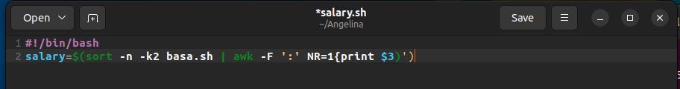

*Рис. 7. Решение 7-го подзадания 2-го задания*

13. Вывести отсортированный список имен файлов, начальная часть имени

есть script.

**Решение:**

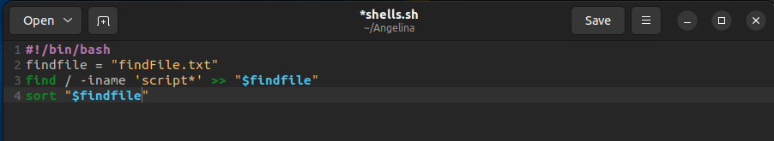

*Рис. 8. Решение 8-го подзадания 2-го задания*

14. Написать скрипт, который в каждой строке файла оставляет только

буквенные символы, а остальные символы выбрасывает.

**Решение:**

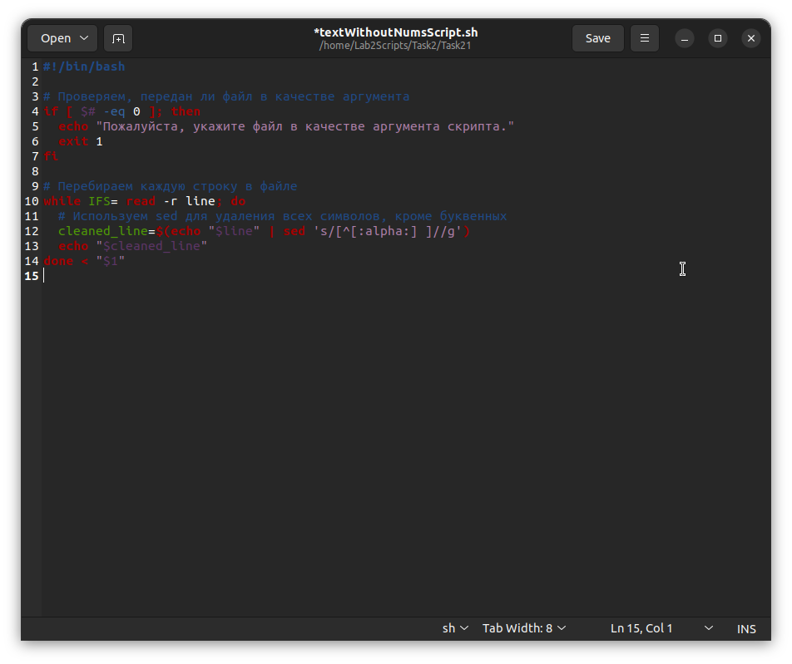

*Рис. 9. Решение 9-го подзадания 2-го задания*

*Скрипт:*

*#!/bin/bash*

*# Проверяем, передан ли файл в качестве аргумента*

*if [ $# -eq 0 ]; then*

*echo "Пожалуйста, укажите файл в качестве аргумента скрипта."*

*exit 1*

*fi*

*# Перебираем каждую строку в файле*

*while IFS= read -r line; do*

*# Используем sed для удаления всех символов, кроме буквенных*

*cleaned_line=$(echo "$line" | sed 's/[^[:alpha:] ]//g')*

*echo "$cleaned_line"*

*done < "$1"*

15. Вывести упорядоченный список имен файлов, в именах которых содер-

жится символ подчеркивания, например, script_sort.

**Решение:**

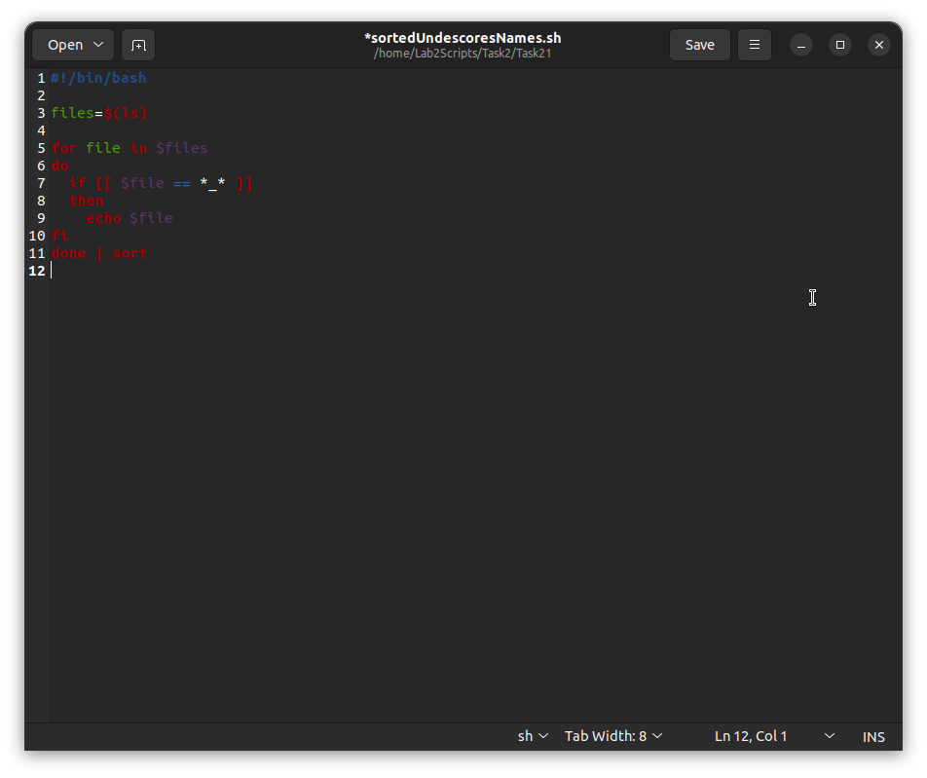

*Рис. 10. Решение 10-го подзадания 2-го задания*

*Скрипт:*

*#!/bin/bash*

*files=$(ls)*

*for file in $files*

*do*

*if [[ $file == *_* ]]*

*then*

*echo $file*

*fi*

*done | sort*

*Задание 3:*

16. Напишите скрипт запуска другого скрипта.

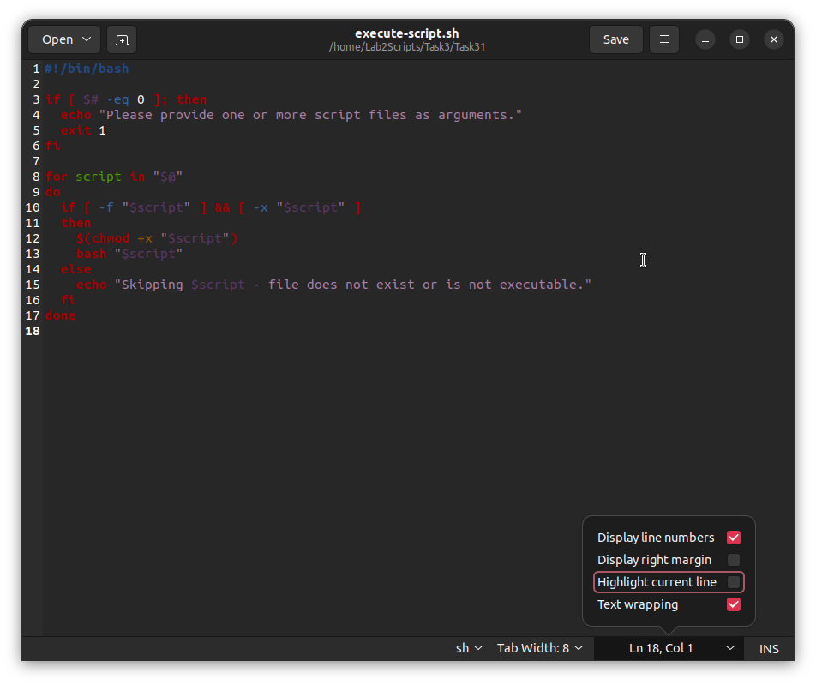

*Рис. 1. Решение 1-го подзадания 3-го задания*

*Скрипт:*

*#!/bin/bash*

*if [ $# -eq 0 ]; then*

*echo "Please provide one or more script files as arguments."*

*exit 1*

*fi*

*for script in "$@"*

*do*

*if [ -f "$script" ] && [ -x "$script" ]*

*then*

*$(chmod +x "$script")*

*bash "$script"*

*else*

*echo "Skipping $script - file does not exist or is not executable."*

*fi*

*done*

*Задание 3:*

17. Расположите скрипт в одной из стантадртных директорий системы, и

запустите его из домашней директории пользователя.

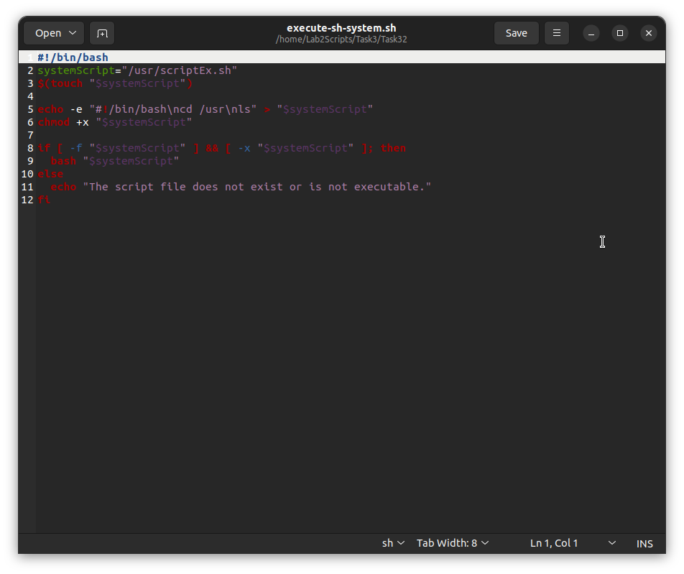

*Рис. 2. Решение 2-го подзадания 3-го задания*

*Скрипт:*

#!/bin/bash

systemScript="/usr/scriptEx.sh"

$(touch "$systemScript")

echo -e "#!/bin/bash\ncd /usr\nls" > "$systemScript"

chmod +x "$systemScript"

if [ -f "$systemScript" ] && [ -x "$systemScript" ]; then

bash "$systemScript"

else

echo "The script file does not exist or is not executable."

fi

Вывод*:* в ходе выполнения лабораторной работы были изучены принципы написания и особенности создания bash-скриптов, а также изучены синтаксические и семантические особенности кода, интерпретируемого башем.

**Контрольные вопросы:**

1. Какие способы запуска выполнения скриптов вы знаете? Как запустить скрипт на который отсутствуют права исполнения (запуска)?

*Существуют несколько способов запуска выполнения скриптов в Ubuntu. Основные способы включают:*

*1. Через команду bash : Вы можете запустить скрипт, указав его имя после команды bash в терминале. Например, bash script.sh . Этот способ не требует наличия прав исполнения у скрипта.*

*2. Через команду sh : Аналогично, вы можете использовать команду sh для запуска скрипта, например, sh script.sh . Она также не требует наличия прав исполнения у скрипта.*

*3. Добавление прав исполнения: Если у вас нет прав исполнения для скрипта, вы можете добавить их с помощью команды chmod . Например, chmod +x script.sh добавит права исполнения для скрипта. Затем вы сможете запустить его, указав его имя после команды ./ в терминале, например, ./script.sh .*

*Помните, что при использовании команд bash или sh для запуска скриптов, они должны находиться в текущем рабочем каталоге или указываться с полным путем к файлу. Если скрипт находится в другом каталоге, вам нужно указать полный путь к нему при запуске командой bash или sh .*

1. Назовите три основновополагающие концепции операционных систем и системного программирования?

*Три фундаментальные концепции операционных систем и системного программирования:*

*1. Управление процессами. Управление процессами включает в себя создание, выполнение и завершение процессов. Оно включает в себя распределение ресурсов, планирование процессов и управление межпроцессным взаимодействием.*

*2. Управление памятью. Управление памятью отвечает за распределение и управление ресурсами памяти системы. Оно включает в себя отслеживание использования памяти, выделение памяти процессам и обеспечение эффективного использования памяти.*

*3. Файловая система. Файловая система обеспечивает структурированный способ хранения, организации и извлечения данных на устройстве хранения. Она управляет файлами, каталогами и разрешениями на доступ к файлам, позволяя пользователям и приложениям взаимодействовать с сохраненными данными.*

*Эти концепции составляют основу операционных систем и системного программирования, обеспечивая эффективное выполнение программ и управление системными ресурсами****.***